TOP-7-INVESTMENTMÄRKTE Q2/2020
PRESSEKONTAKT:
Frau Svenja Stern
Telefon: +49 (0)69 / 907 448 757
E-Mail: svenja.stern@blackolive.de

PRESSEMITTEILUNG
Trotz Krise: transaktionsvolumen AUF VORJAHRESNIVEAU

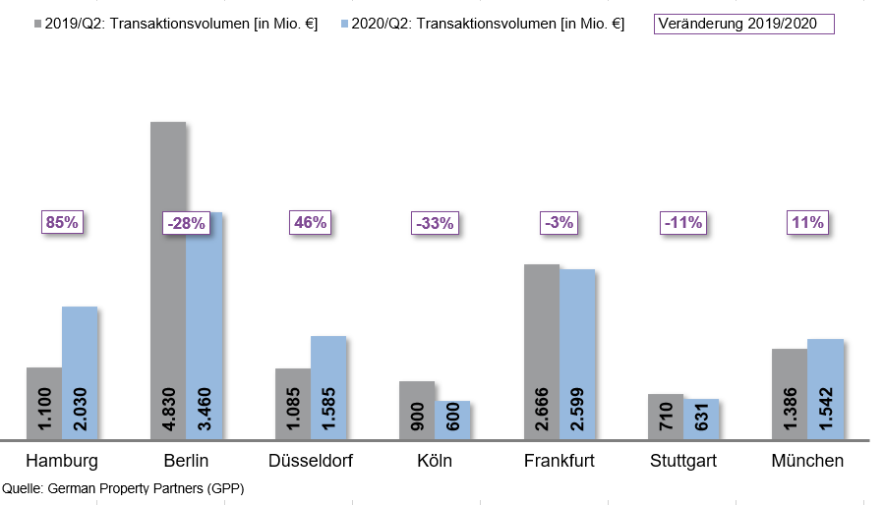

02. Juli 2020, Frankfurt – Der Markt für gewerbliche Immobilien-Investments an den deutschen Top-7-Standorten schließt mit einem insgesamt ordentlichen Ergebnis zum 1. Halbjahr 2020 ab. Laut aktuellen Zahlen von German Property Partners (GPP) lag das Transaktionsvolumen (TAV) an den deutschen Top-7-Standorten München, Stuttgart, Frankfurt, Köln, Düsseldorf, Berlin und Hamburg bei rund 12,45 Mrd. Euro und damit nur 2 % unter dem Ergebnis des Vorjahreszeitraums (12,68 Mrd. Euro). Grund für dieses gute Gesamtergebnis war insbesondere der außerordentlich starke Jahresauftakt. Die Auswirkungen der Corona-Pandemie und der Eindämmungsmaßnahmen machten sich an einigen Standorten im zweiten Quartal bemerkbar.

GPP-Sprecher Oliver Schön: „Das erste Quartal schloss mit einem Transaktionsvolumen von rund 7,77 Milliarden Euro um 58 Prozent besser ab als der Vorjahreszeitraum. Die Corona-Pandemie und ihre Folgen haben den Markt aber im zweiten Quartal vielerorts deutlich gehemmt. Betrachtet man lediglich die Zahlen aus dem zweiten Quartal, so lag das Transaktionsvolumen etwa 40 % unter dem Vorjahresergebnis.“ Wurden in den Monaten April bis Juni 2019 noch etwa 7,74 Mrd. Euro investiert, waren es in diesem Jahr 4,67 Mrd. Euro.

HAMBURG, DÜSSELDORF UND MÜNCHEN STEIGERN TAV

Gute Ergebnisse fuhren im ersten halben Jahr vor allem die Immobilien-Investmentmärkte in Hamburg, Düsseldorf und München ein. An allen drei Standorten lag das TAV über dem Vorjahresergebnis. Hamburg legte von 1,10 auf 2,03 Mrd. Euro (+85 %) zu. Für die Hansestadt ist es das zweitbeste Halbjahresergebnis seit Aufzeichnungsbeginn. Dabei wurden im zweiten Quartal überwiegend weit fortgeschrittene Transaktionen, Paketverkäufe und Übernahmen ganzer Gesellschaften finalisiert, die maßgeblich zu dem Ergebnis beitrugen.

Düsseldorf steigerte sich von 1,09 auf rund 1,59 Mrd. Euro (+46 %) und München verbuchte ein Plus von 11 % (2019: 1,39 auf 2020: 1,54 Mrd. Euro). Köln verzeichnete mit einem Minus von 33 % und einem TAV von 600 Mio. Euro einen deutlichen Rückgang im Vergleich zum Vorjahr. Auch Berlin schnitt mit einem Minus von 28 % deutlich unter dem Vorjahresergebnis ab. In Stuttgart sank das TAV um 11 %. Frankfurt landete mit rund 2,60 Mrd. Euro auf Vorjahresniveau.

Oliver Schön: „Die aktuelle Situation durch die Corona-Krise wird auch auf die zweite Jahreshälfte Auswirkungen haben. In den vergangenen Jahren zog der Investmentmarkt im dritten und vierten Quartal häufig nochmal an und beeinflusste so das Jahresergebnis erheblich. Mit einer gewaltigen Aufholjagd ist in diesem Jahr aber nicht zu rechnen. Das Vorjahresergebnis von knapp 41 Milliarden Euro wird somit nicht zu erreichen sein.“

RENDITEN STAGNIEREN AUF NIEDRIGEM NIVEAU

Nach einem eher umsatzschwachen zweiten Quartal können kaum Änderungen der Top-7-Spitzenrenditen festgestellt werden. Die Spitzenrenditen sind teilweise noch etwas niedriger als im Vorjahreszeitraum. Oliver Schön: „Ich denke, dass die Renditen in der Spitze als auch im Durchschnitt im weiteren Jahresverlauf zu korrigieren sein werden. Natürlich ist dies im Einzelfall aber immer vom Produkt und dessen Attraktivität abhängig.“ Das Ausmaß der Corona-Krise auf Unternehmensebene, und damit auf dem Gewerbeimmobilienmarkt, ist aktuell noch nicht abschätzbar.

PROGNOSE

„Der weitere Jahresverlauf auf dem Investmentmarkt an den Top-7-Standorten ist abhängig von sehr vielen Faktoren, die aktuell nicht vorhersehbar sind. Unter anderem wird entscheidend sein, wie sich das Infektionsgeschehen in Deutschland, aber auch im Ausland entwickelt. Davon wird die gesamtwirtschaftliche Lage abhängen. Viele Investoren werden ihre Planungen langfristiger auslegen und Transaktionen werden mitunter weiter aufgeschoben. Nach einer ungefähren Schätzung könnte bis zum Jahresende ein Investmentvolumen von rund 24 Milliarden Euro erreicht werden“, so Schön.

Top 10 bekannte Abschlüsse | Top-7-Standorte | 1.-2. Quartal 2020
Stadt | Projekt/Objekt | Käufer | Verkäufer | KP*  (ca. Mio. €)
HAM | „Johann Kontor“, Klosterwall 6-8 | Captiva/HanseMerkur/Aug. Prien Family Office | Aug. Prien | >300
DUS | „MIZAL“, Plockstraße | R+V Versicherung | Codic | rd. 260
BER | „Chaussee23“, Chausseestraße 23 | Credit Suisse | Barings Real Estate Advisers | 220
MUC | Neumarkter Straße 28 | Allianz | Random House | 214
FFM | „Ma’ro“, Neue Mainzer Straße 74-80 | Luwin für Versorgungswerk der Architektenkammer Ba.-Wü. | Invesco Real Estate | 200
FFM | „Westend Carée“, Grüneburgweg 14-18 | publity AG | InfraRed Capital Partners | <200
FFM | „FAC 1, Frankfurt Airport Center“, Hugo-Eckner-Ring 148 | Covivo Office AG | Joint Venture aus Godewind und ERWE Immobilien AG | 197
BER | Quartier Schützenstraße, Zimmerstraße 67-69 | Henderson Park Capital Partners UK LLP | Staatsfonds Singapur | 194
HAM | „Ericus-Contor“, Ericusspitze 2-4 | Union Investment Real Estate | Patrizia AG | 184
FFM | ehem. „Neckermann-Areal“, Hanauer Landstraße 360 | Interxion | Sinpas-Konzern | 177
Quelle: German Property Partners (GPP)

Top-7-Standorte | 1.-2. Quartal 2020
 | HAM | BER | DUS | CGN | FFM | STU | MUC | TOP-7
TAV  in Mio. € | 2.030 | 3.460 | 1.585 | 600 | 2.599 | 631 | 1.542 | 12.447
Veränderung  ggü. Vorjahr in % | +85 | -28 | +46 | -33 | -3 | -11 | +11 | -2
Spitzenrendite* Büro  in % | 2,80 | 2,70 | 2,95 | 3,00 | 2,95 | 3,10 | 3,00 | 2,93
ggü. Vorjahr in %-Pkt. | 0,00 | -0,20 | -0,05 | -0,20 | 0,00 | 0,10 | 0,00 | -0,05
Spitzenrendite* Logistik in % | 4,20 | 3,80 | 4,00 | 4,10 | 3,90 | 4,50 | 4,00 | 4,10
ggü. Vorjahr in %-Pkt. | -0,30 | -0,40 | -0,35 | -0,10 | -0,10 | 0,00 | 0,00 | -0,15
Stärkste  Assetklasse | Büro | Büro | Büro | Büro | Büro | Büro | Büro | -
Stärkste  Assetklasse in % | 43 | 67 | 94 | 40 | 65 | 65 | 73 | -
* Nettoanfangsrendite; Quelle: German Property Partners (GPP)

ÜBER GERMAN PROPERTY PARTNERS
German Property Partners (GPP) ist ein deutschlandweites Netzwerk lokal führender Gewerbe-Immobiliendienstleister. Hierzu gehören Grossmann & Berger, Anteon Immobilien, GREIF & CONTZEN Immobilien, blackolive und E & G Real Estate. Es zeichnet sich durch tiefe Marktkenntnisse vor Ort, langjährig für die Partnerunternehmen tätige Immobilienberater und das persönliche Engagement der Gesellschafter und Geschäftsführer aus. Das Netzwerk verfügt in den Top-7-Städten Hamburg, Berlin, Düsseldorf, Köln | Bonn, Frankfurt, Stuttgart und München über eigene Standorte und bietet Dienstleistungen in den Bereichen Immobilien-Investments, gewerbliche Vermietung, unternehmerisches Immobilienmanagement (CREM), Immobilienbewertung und Research an. Bank-, Finanzierungs- und Verwaltungs-Dienstleistungen runden das Leistungsspektrum ab. Aktuell sind über 400 Immobilienspezialisten für das Netzwerk tätig. 2019 vermittelte German Property Partners deutschlandweit rund 452.800 m² Gewerbefläche und betreute ein Transaktionsvolumen in Höhe von rund 2,14 Mrd. €. [www.germanpropertypartners.de]

